XY1123 Scheda creata il 2 ottobre 2026

Descrizione bibliografica
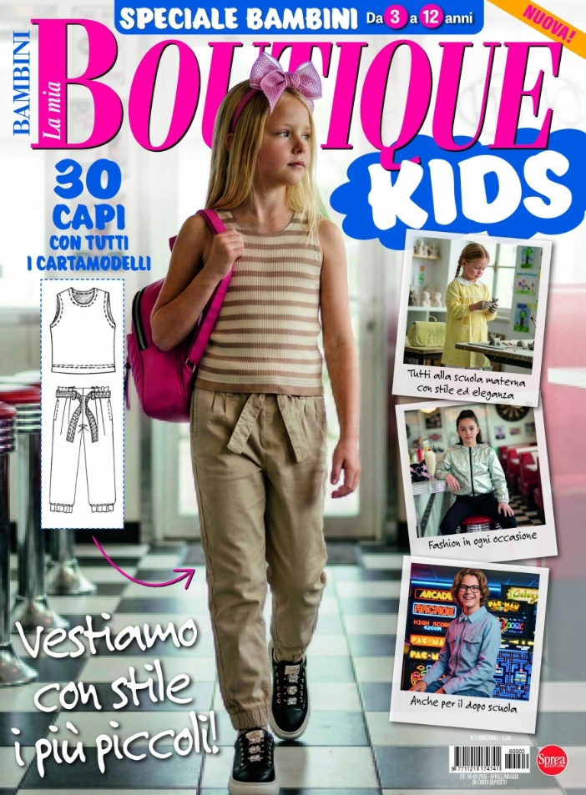
La *mia boutique. Kids. - N. 1 (ago.-set.)- . - Cernusco sul Naviglio : Sprea, 2026- . - volumi : ill. ; 29 cm. ((Bimestrale. - BNI 2026-0086S. - CFI1185796
Variante del titolo: La mia boutique. Bambini
Soggetto: Abbigliamento infantile – Periodici
Classe: D646.40605

Informazioni storico-bibliografiche
Scopri La Mia Boutique Kids, lo speciale dedicato alla moda per bambini e ragazzi dai 3 ai 12 anni.
All’interno troverai 30 capi completi di cartamodelli, pensati per vestire i più piccoli con stile in ogni momento della giornata: dalla scuola alle occasioni speciali, fino agli outfit più pratici e originali per il tempo libero e il doposcuola. Una raccolta ricca di proposte da realizzare, adatta a chi ama cucire e creare capi personalizzati, confortevoli e alla moda per bambini e bambine. Un numero speciale per dare spazio alla creatività e costruire un guardaroba unico, curato in ogni dettaglio.
https://sprea.it/rivista/57539-la-mia-boutique-bambini-n1.

